Nenasycené uhlovodíky
Obsahují násobné vazby (dvojnou, trojnou)
- alkeny – obsahují jednu dvojnou vazbu
- alkyny – obsahují jednu trojnou vazbu
Dvojná vazba 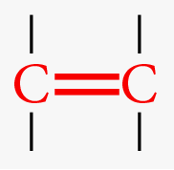
- Účastní se jí 2 elektronové páry (4 elektrony)
- Typ vazby: sigma + pí.
- Délka: cca 0.130 nm = 130 pm
- Pevnější než jednoduchá, méně pevná než trojná
- typ hybridizace uhlíku v dvojné vazbě: sp², orbitaly valenční vrstvy tvoří rovnostranný trojúhelník
Trojná vazba 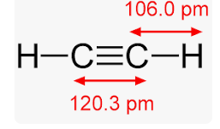
- Účastní se jí 3 elektronové páry (6 elektrony)
- Typ vazby: sigma + 2x pí
- Délka: cca 0.120 nm = 120 pm
- Nejkratší a nejpevnější
- typ hybridizace uhlíku v trojné vazbě: sp, tvar molekuly lineární (tyčinka)
- Trojná vazba je tvořena jednou vazbou σ a dvěma vazbami π na sebe kolmými. Protože jsou obě vazby π na sebe kolmé, vytváří kolem vazby σ souvislý válcovitý obal elektronů.
- Schematické znázornění molekuly CH ≡ CH: (molekula je lineární - sp hybridizace)
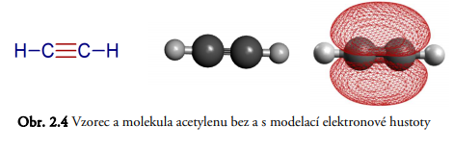
Izomerie:
- Násobné vazby nedovolují rotaci skupin atomů v molekule.
- U dvojné vazby nacházíme geometrickou izomerii: cis- a trans izomery:
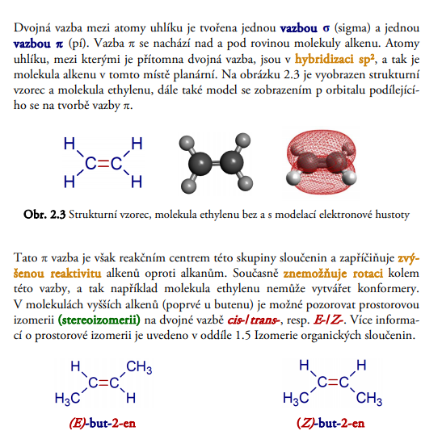

Fyzikální vlastnosti alkenů a alkynů
1) alkeny
- podobají se alkanům. Jejich skupenství závisí na jejich molární hmotnosti. Ethen, propen a buten jsou plyny, ostatní kapaliny či pevné voskovité látky.
- nepolární vazby způsobují nerozpustnost ve vodě, dobrou rozpustnost v nepolárních rozpouštědlech
- teplota tání a varu je nižší než u alkanů
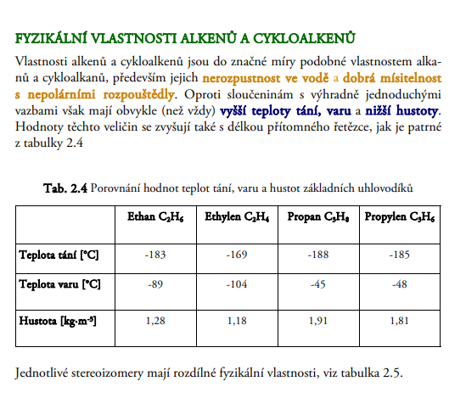
2) alkyny
- platí totéž co pro alkeny, mají ještě vyšší teploty tání a varu
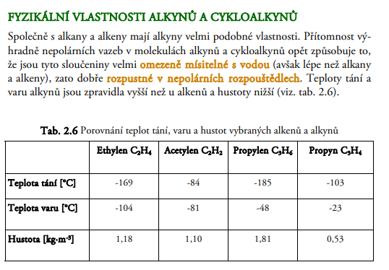

Výroba a příprava
- alkeny
Alkeny se průmyslově získávají jako vedlejší produkt při zpracování frakcí získaných destilací ropy. V malém množství jsou zastoupeny také v zemním plynu.
Laboratorní příprava alkenů:
1. dehydratací alkoholů účinkem H2SO4 (eliminace): platí Zajcevovo pravidlo – při eliminaci (dehydrataci a dehydrohalogenaci vzniká nejvíce alkylovaný alken)

2. dehydrogenací z alkanů (jde o odštěpení H2, viz dříve), používá se katalyzátor - oxid hlinity/oxid chromitý)

3. z 1,2-dihalogenalkanu působením zinku (eliminace, dehalogenace = odštěpí se molekula halogenu):

